Группа 277. Эксплуатация кранов металлургического производства.

Тема: Управление крановыми электродвигателями

Практическая работа № 1

Тема практической работы: Элементы электрических схем
Наименование работы: Ознакомление с условными графическими изображениями основных элементов электрических схем. Определение по схеме электрической цепи ее функционального назначения и алгоритма работы.
Цель работы: Ознакомление с видами схем электрических цепей. Ознакомление с условными графическими изображениями основных элементов электрических схем.

Основные теоретические положения:

Электрическая схема — это графическое изображение связей между электрическими элементами установки, позволяющее понять принцип действия электротехнического устройства. Условным графическим изображением показывают электрические элементы схемы устройства, на которых происходит получение, преобразование и управление электроэнергией. Элементами схемы являются: обмотки электрических машин, катушки контакторов и реле, контакты электрических аппаратов, резисторы и др. Электрические связи на схемах показывают провода и кабели электротехнической установки.
В зависимости от назначения схемы подразделяются на структурные, функциональные, принципиальные (полные), схемы соединений (монтажные). В упрощенных однолинейных схемах провода или связи изображают одной линией. При помощи отрезков, пересекающих эти линии под углом 45°, указывают число проводов или число токопроводящих жил кабеля.
Структурные схемы позволяют иметь упрощенное изображение основных элементов в виде прямоугольников и линии связи между элементами. Внутри прямоугольников вписывают наименование элементов, а также основные параметры (мощность, напряжение), позволяющие создать общее представление об установке.
Функциональные схемы являются дальнейшим развитием структурных схем и служат для более углубленного ознакомления с электроустановками. При помощи условных графических обозначений изображены все элементы каждого прямоугольника. Связи между отдельными элементами конкретизируются и расшифровываются. Функциональные схемы имеют подробную характеристику всех элементов.
Принципиальные схемы изображают все электрические элементы и связи между ними для пояснения принципов работы электрифицированной установки. Все элементы вычерчивают в отключенном положении. Каждый элемент, входящий в схему, должен иметь буквенно-цифровое обозначение по государственному стандарту. Все элементы электрических схем разделены на виды, каждому из которых присвоен буквенный код в виде заглавной латинской буквы, являющийся обязательным в обозначении.
Для уточнения вида элемента к первой букве кода может добавляться вторая буква, образуя двухбуквенный код. После одно- или двухбуквенного кода ставится номер элемента в виде одной или нескольких цифр. Вид и номер элемента являются обязательной частью обозначения. Цифры порядковых номеров, которые указывают на нумерацию одинаковых элементов, должны быть выполнены одним размером шрифта с буквенными обозначениями элемента.
Например, на схеме имеется два контактора с двумя и тремя контактами. Электромагнитные катушки контакторов обозначаются К1, К2, их контакты К 1.1, К 1.2 и К2.1, К2.2, К2.3.
В принципиальных схемах условные графические обозначения элементов устройств выполняют совмещенным или разнесенным способом. При совмещенном способе электрические элементы устройства размещают на схеме с учетом их конструкционных связей (например, втягивающие катушки контактора рядом с графическим изображением его контактов). При разнесенном способе условные графические изображения электрических элементов устройства располагают в разных местах схемы, не принимая во внимание конструктивного исполнения этого устройства. Элементы на схеме располагают с учетом прохождения по ним тока. Цепи токов в разнесенной схеме размещают параллельно одна под другой, образуя строчный способ выполнения схемы. Для облегчения чтения схемы при строчном способе рекомендуется параллельные цепи (строки) нумеровать. В зависимости от назначения цепей на принципиальных схемах выделяют: силовую цепь, цепи управления, сигнализации, возбуждения, электрических измерений.
Электрические схемы раскрывают способы управления электродвигателем, которые слагаются из следующих этапов: пуска, изменения частоты вращения, реверса, торможения и выключения. Пуск двигателя, например, может быть прямым, т. е. непосредственным включением его в сеть, или происходить по заданному режиму.
В береговых установках, где мощность питающей сети во много раз превышает мощность включаемого электродвигателя, можно непосредственно включать электродвигатели больших мощностей, нежели в судовых условиях, где мощности электростанций ограничены.
При ручной системе все этапы управления могут значительно отличаться от расчетных, особенно при переходных режимах электродвигателя. Для ручных операций по управлению двигателями всегда требуется больше времени, чем при наличии автоматизации, и производительность выполняемых работ всегда меньше. Ручные системы на современных судах встречаются редко.
Схемы соединений (монтажные) изображают расположение составных частей электрифицированного устройства в деталях с указанием метода прокладки проводов и кабелей. Схемы соединений входят в состав технической документации судна и являются документом, по которому выполняют монтаж установки, а также эксплуатацию и ремонт. Схемы учитывают технологию монтажа электрических аппаратов и приборов, а также возможность прокладки кабельных трасс по судну с учетом требований регистра. Чертежи панелей с размещенными на них аппаратами и приборами изображают в масштабе.
Монтажная схема содержит схемы внутренних соединений, на которых указаны все соединения внутри отдельных сборочных единиц, и схемы внешних соединений, на которых показывают прокладку кабельных трасс по судну между отдельными сборочными единицами. Для возможности контроля схемы все электрические выводы аппаратов и концы токопроводящих жил проводов должны иметь маркировку (цифру или букву).
Методические указания по чтению электрических схем заключаются в рекомендациях по принятому порядку последовательности изучения электрифицированной установки. Чтение электрической схемы следует начинать с ее типа и вида по названию из углового штампа. Затем следует ознакомиться со схемой силовой цепи, начиная с источника тока. Схемы управления надо изучать поэлементно.

Размеры условных графических обозначений в электрических схемах
Контакт коммутационного устройства. Общее обозначение: переключающий
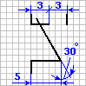
Элемент нагревательный
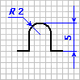
Контакт без самовозврата:замыкающий
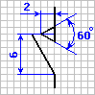
Выключатель кнопочный
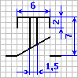
Контакт замыкающий с замедлителем, действующим: при срабатывании
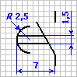
Контакт разъемного соединения: штырь
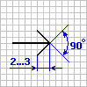
Контакт разъемного соединения:гнездо
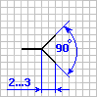
Контакт разборного соединения
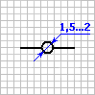
Ротор электрической машины
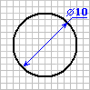

Воспринимающая часть электротеплового реле
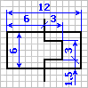
Катушка электро -механического устройства
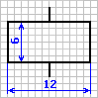
Лампа накаливания (осветительная и сигнальная)
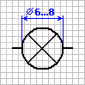
Звонок электрический
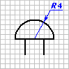
Предохранитель плавкий. Общее обозначение
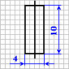
Резисторпостоянный
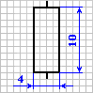
Элемент гальванический или аккумуляторный
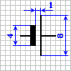
Заземление
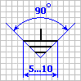

Конденсатор постоянной емкости
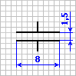
Конденсатор электролитический
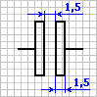

ГОСТ 2.755-87
Размеры условных графических обозначений приведены в модульной сетке.

Прибор электро-  измерительный: интегрирующий (например счетчик электрической энергии) | 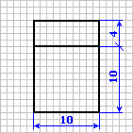 | Устройство электротермическое без камеры нагрева; электронагреватель | 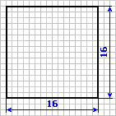

Содержание отчета:

1.Что такое схема электрической цепи
2.Назовите виды электрических схем
3.Что такое структурная схема
4.Что такое принципиальная схема
5.Все условные обозначения электрических цепей ( с размерами).
6.Вывод по проделанной работе.

